ภาพผลงานปฏิบัติสายงานจราจร เดือน ตุลาคม 2567
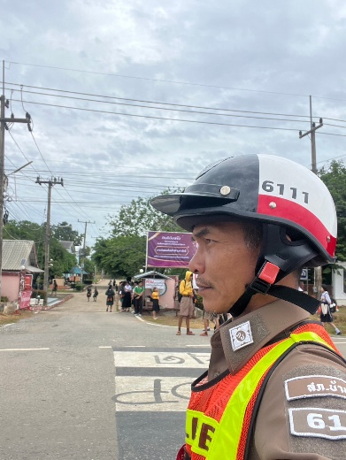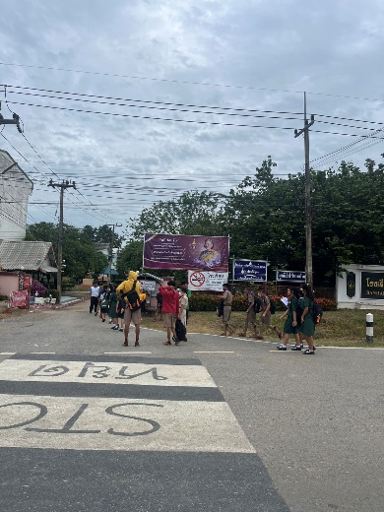
เมื่อวันที่ 3 ตุลาคม 2567 เวลา 07.00 น. พ.ต.อ.ณัฐพล บุบผะศิริ ผกก สภ.บ้านไร่ ได้มอบหมายให้ ด.ต.สรรทวุฒิ กลางวงษ์ฯ ชุดสายตรวจจราจร อำนวยความสะดวกการจราจร และกวดขันวินัยจราจร บริเวณหน้าโรงเรียนบ้านไร่พิทยาคม
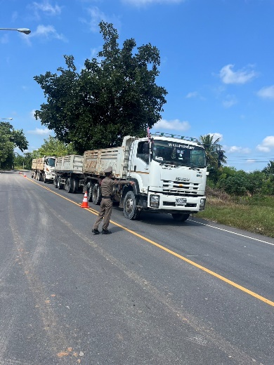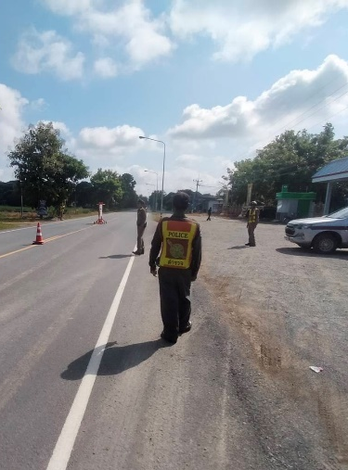
เมื่อวันที่ 8 ตุลาคม 2567 เวลา 09.00 น. พ.ต.อ.ณัฐพล บุบผะศิริ ผกก สภ.บ้านไร่ ได้มอบหมายให้ ร.ต.อ.มีน ปานสี รอง สวป.ฯ พร้อมชุดสายตรวจจราจร ตั้งจุดตรวจกวดขันวินัยจราจร เพื่อป้องกันและลดอุบัติเหตุ บริเวณหน้าที่ทำการสายตรวจตำบลนาขุนไกร
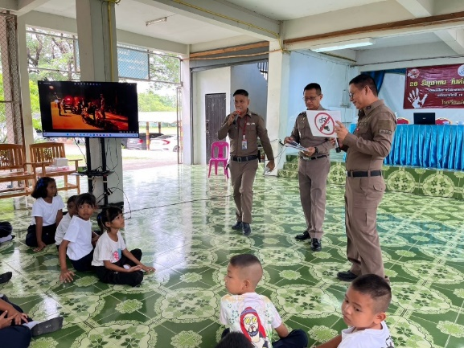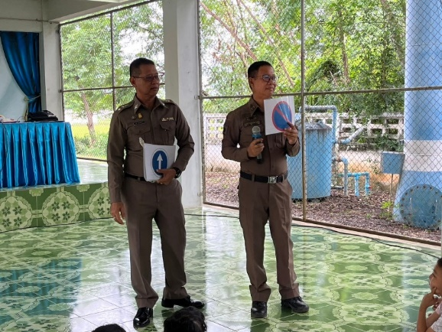
เมื่อวันที่ 25 ตุลาคม 2567 เวลา 09.00 น. พ.ต.อ.ณัฐพล บุบผะศิริ ผกก สภ.บ้านไร่ ได้มอบหมายให้ พ.ต.ท.วานิต ดอกผึ้ง สวป.ฯ ชุดสายตรวจจราจร อบรมให้ความรู้เกี่ยวกับกฎหมายจราจร ณ โรงเรียนบ้านวังพิกุล ต.นาขุนไกร อ.ศรีสำโรง จ.สุโขทัย

ภาพผลงานปฏิบัติสายงานจราจร เดือน พฤศจิกายน 2567
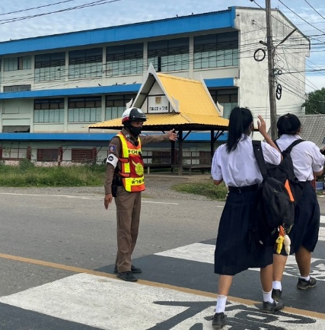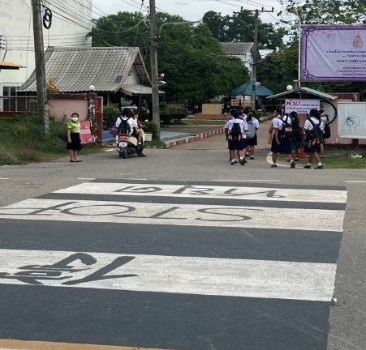
เมื่อวันที่ 1 พฤศจิกายน 2567 เวลา 07.00 น. พ.ต.อ.ณัฐพล บุบผะศิริ ผกก สภ.บ้านไร่ ได้มอบหมายให้ ด.ต.สรรทวุฒิ กลางวงษ์ฯ ชุดสายตรวจจราจร อำนวยความสะดวกการจราจร และกวดขันวินัยจราจร บริเวณหน้าโรงเรียนบ้านไร่พิทยาคม
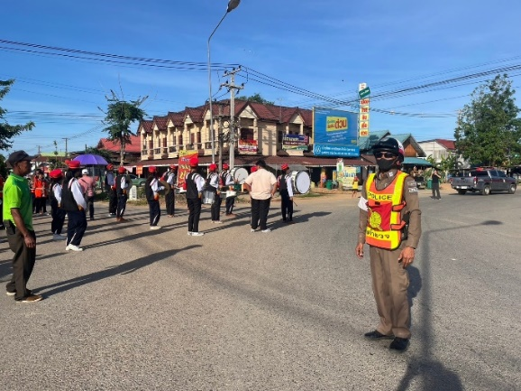
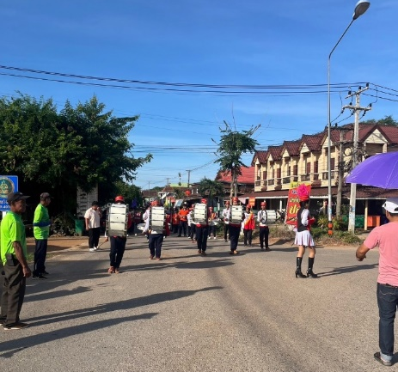

เมื่อวันที่ 15 พฤศจิกายน 2567 เวลา 09.30 น. พ.ต.อ.ณัฐพล บุบผะศิริ ผกก สภ.บ้านไร่ ได้มอบหมายให้ ด.ต.สรรทวุฒิ กลางวงษ์ฯ ชุดสายตรวจจราจร อำนวยความสะดวกการจราจรขบวน กีฬาต้านภัยยาเสพติด อบต.บ้านไร่ ต.บ้านไร่ อ.ศรีสำโรง จ.สุโขทัย

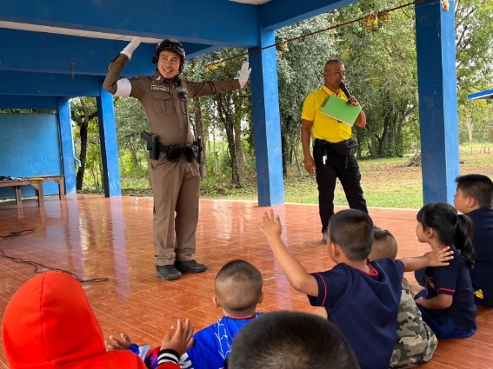
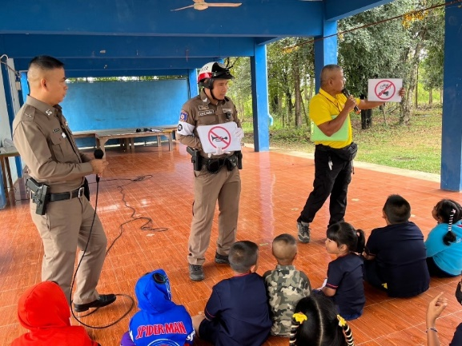

เมื่อวันที่ 28 พฤศจิกายน 2567 เวลา 10.00 น. พ.ต.อ.ณัฐพล บุบผะศิริ ผกก สภ.บ้านไร่ ได้มอบหมายให้ ด.ต.สรรทวุฒิ กลางวงษ์ฯ ชุดสายตรวจจราจร อบรมให้ความรู้เกี่ยวกับกฎหมายจราจร ณ โรงเรียนบ้านวังตามน ต.นาขุนไกร อ.ศรีสำโรง จ.สุโขทัย

ภาพผลงานปฏิบัติสายงานจราจร เดือน ธันวาคม 2567
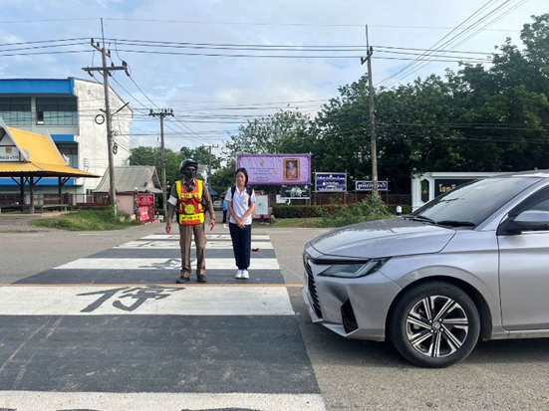
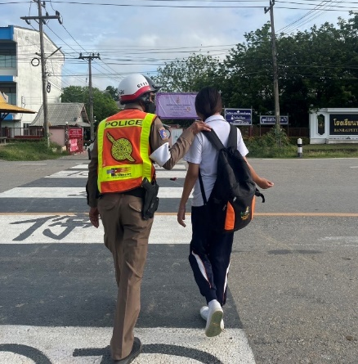
เมื่อวันที่ 1 ธันวาคม 2567 เวลา 07.00 น. พ.ต.อ.ณัฐพล บุบผะศิริ ผกก สภ.บ้านไร่ ได้มอบหมายให้ ด.ต.สรรทวุฒิ กลางวงษ์ฯ ชุดสายตรวจจราจร อำนวยความสะดวกการจราจร และกวดขันวินัยจราจร บริเวณหน้าโรงเรียนบ้านไร่พิทยาคม
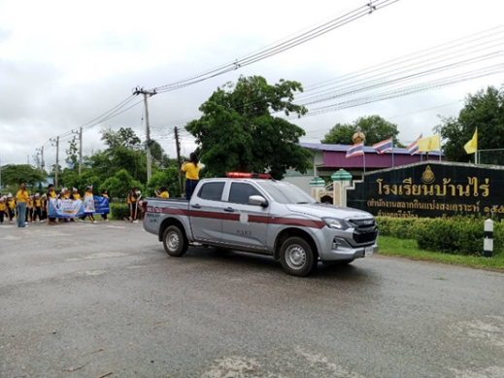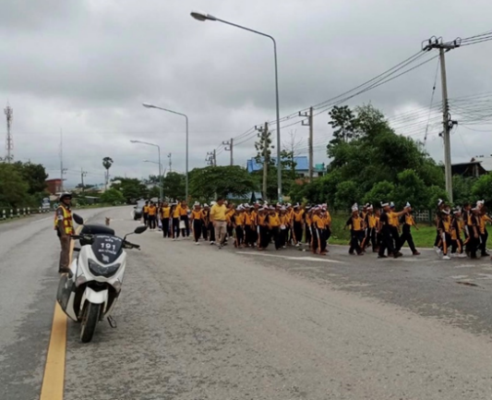
เมื่อวันที่ 12 ธันวาคม 2567 เวลา 08.00 น. พ.ต.อ.ณัฐพล บุบผะศิริ ผกก สภ.บ้านไร่ ได้มอบหมายให้ ด.ต.สรรทวุฒิ กลางวงษ์ฯ ชุดสายตรวจจราจร อำนวยความสะดวกการจราจรขบวนกิจกรรม ของโรงเรียนบ้านไร่สลากกินแบ่งสงเคราะห์ ต.บ้านไร่ อ.ศรีสำโรง จ.สุโขทัย

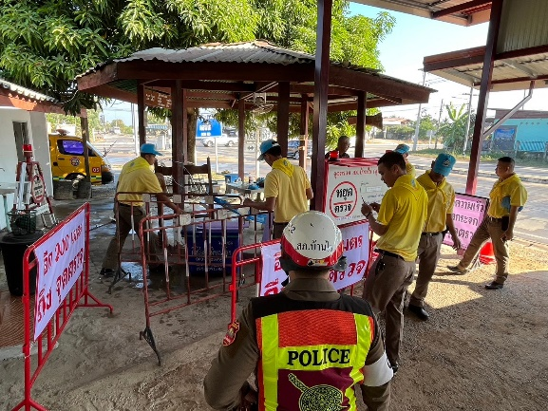
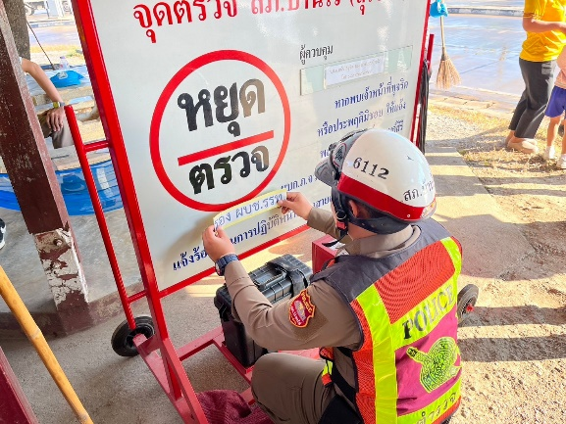
เมื่อวันที่ 27 ธันวาคม 2567 เวลา 08.00 น. พ.ต.อ.ณัฐพล บุบผะศิริ ผกก สภ.บ้านไร่ ได้มอบหมายให้ ด.ต.สรรทวุฒิ กลางวงษ์ฯ ชุดสายตรวจจราจร และชุดจิตอาสา ร่วมเตรียมความพร้อม เตรียมอุปกรณ์ในการปฏิบัติหน้าที่ในช่วงเทศกาลปีใหม่ และล้างถนน ณ ที่ทำการสายตรวจตำบลราวต้นราวจันทร์

ภาพผลงานปฏิบัติสายงานจราจร เดือน มกราคม 2568
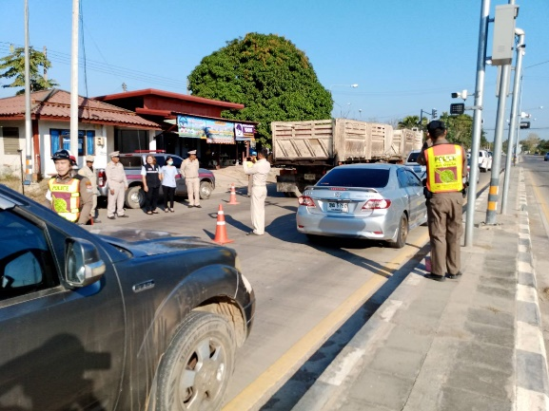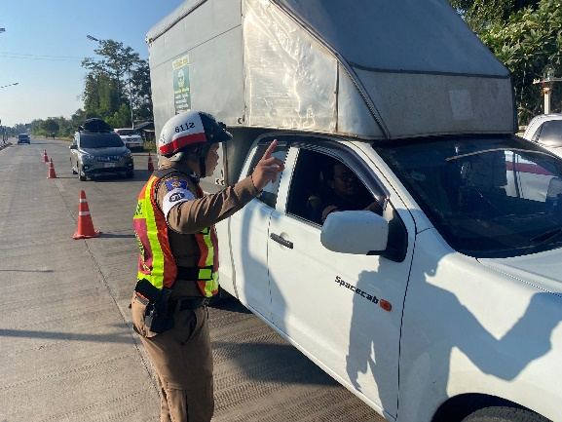
เมื่อวันที่ 1 มกราคม 2568 เวลา 09.00 น. พ.ต.อ.ณัฐพล บุบผะศิริ ผกก สภ.บ้านไร่ ได้มอบหมายให้ ร.ต.อ.มีน ปานสี รอง สวป.ฯ พร้อม ชุดสายตรวจจราจร ตั้งจุดตรวจกวดขันวินัยจราจร ช่วงเทศกาลปีใหม่ 2568 ณ จุดตรวจราวต้นจันทน์(แยกดอนโก) ต.ราวจันทร์ อ.ศรีสำโรง จ.สุโขทัย

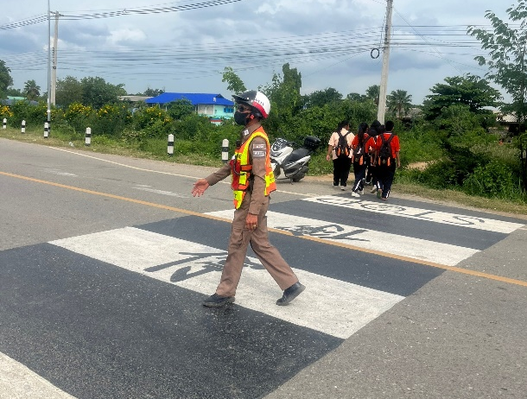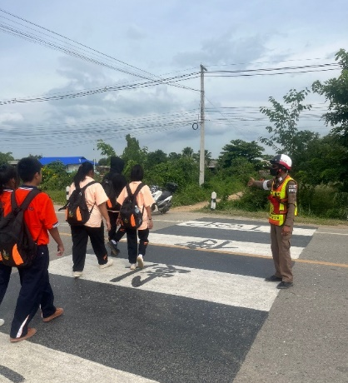
เมื่อวันที่ 12 มกราคม 2568 เวลา 07.00 น. พ.ต.อ.ณัฐพล บุบผะศิริ ผกก สภ.บ้านไร่ ได้มอบหมายให้ ด.ต.สรรทวุฒิ กลางวงษ์ฯ ชุดสายตรวจจราจร อำนวยความสะดวกการจราจร และกวดขันวินัยจราจร บริเวณหน้าโรงเรียนบ้านไร่พิทยาคม

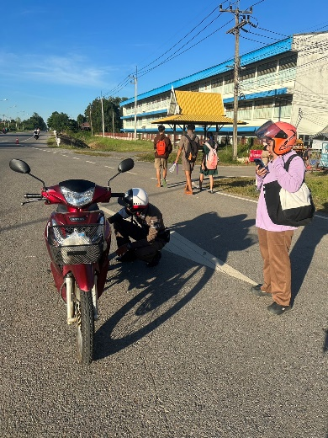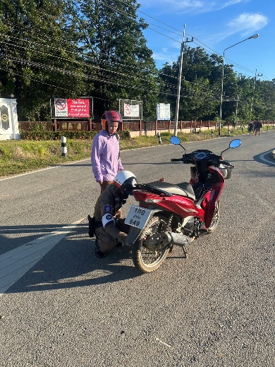
เมื่อวันที่ 25 มกราคม 2568 เวลา 07.00 น. พ.ต.อ.ณัฐพล บุบผะศิริ ผกก สภ.บ้านไร่ ได้มอบหมายให้ ด.ต.สรรทวุฒิ กลางวงษ์ฯ อำนวยความสะดวกการจราจร และกวดขันวินัยจราจร พบ ประชาชน ขอ ว.7 ได้ทำการช่วยเหลือประชาชนรถจักรยานยนต์เสีย บริเวณหน้าโรงเรียนบ้านไร่พิทยาคม

ภาพผลงานปฏิบัติสายงานจราจร เดือน กุมภาพันธ์ 2568
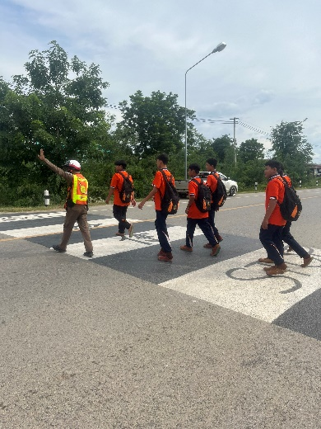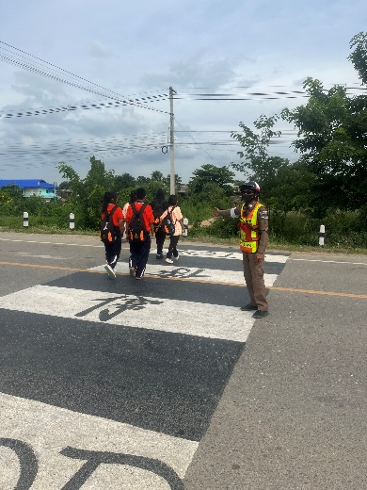
เมื่อวันที่ 2 กุมภาพันธ์ 2568 เวลา 07.00 น. พ.ต.อ.ณัฐพล บุบผะศิริ ผกก สภ.บ้านไร่ ได้มอบหมายให้ ด.ต.สรรทวุฒิ กลางวงษ์ฯ ชุดสายตรวจจราจร อำนวยความสะดวกการจราจร และกวดขันวินัยจราจร บริเวณหน้าโรงเรียนบ้านไร่พิทยาคม

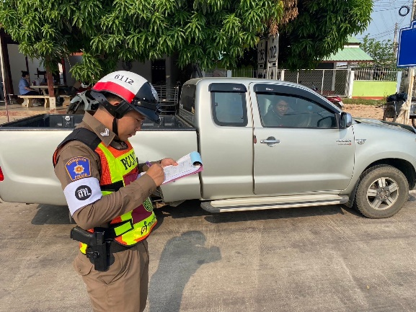
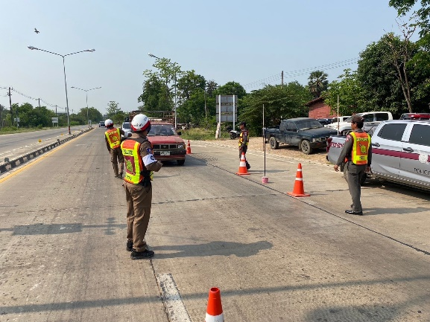

เมื่อวันที่ 20 กุมภาพันธ์ 2568 เวลา 09.00 น. พ.ต.อ.ณัฐพล บุบผะศิริ ผกก สภ.บ้านไร่ ได้มอบหมายให้ ร.ต.อ.มีน ปานสี รอง สวป.ฯ พร้อม ชุดสายตรวจจราจร ตั้งจุดตรวจกวดขันวินัยจราจร เพื่อป้องกันและลดอุบัติเหตุในพื้นที่ ณ จุดตรวจราวต้นจันทน์(แยกดอนโก) ต.ราวจันทร์ อ.ศรีสำโรง จ.สุโขทัย
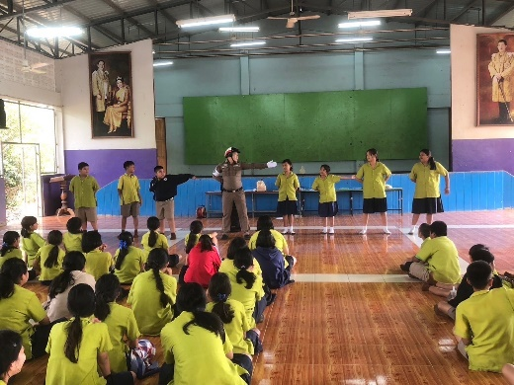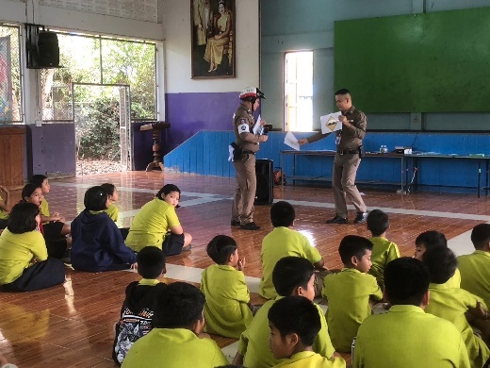
เมื่อวันที่ 27 กุมภาพันธ์ 2568 เวลา 13.30 น. พ.ต.อ.ณัฐพล บุบผะศิริ ผกก สภ.บ้านไร่ ได้มอบหมายให้ ด.ต.สรรทวุฒิ กลางวงษ์ฯ ชุดสายตรวจจราจร อบรมให้ความรู้เกี่ยวกับกฎหมายจราจร ณ โรงเรียนบ้านไร่สลากกินแบ่งรัฐบาล ต.บ้านไร่ อ.ศรีสำโรง จ.สุโขทัย

ภาพผลงานปฏิบัติสายงานจราจร เดือน มีนาคม 2568
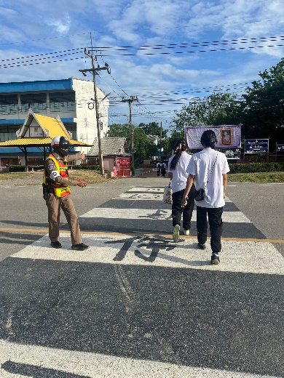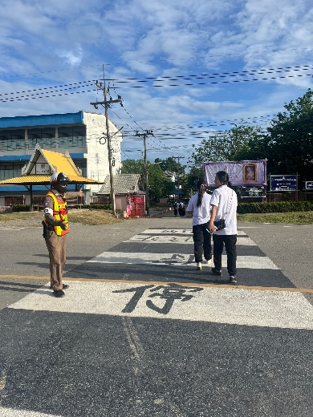
เมื่อวันที่ 3 มีนาคม 2568 เวลา 07.00 น. พ.ต.อ.ณัฐพล บุบผะศิริ ผกก สภ.บ้านไร่ ได้มอบหมายให้ ด.ต.สรรทวุฒิ กลางวงษ์ฯ ชุดสายตรวจจราจร อำนวยความสะดวกการจราจร และกวดขันวินัยจราจร บริเวณหน้าโรงเรียนบ้านไร่พิทยาคม
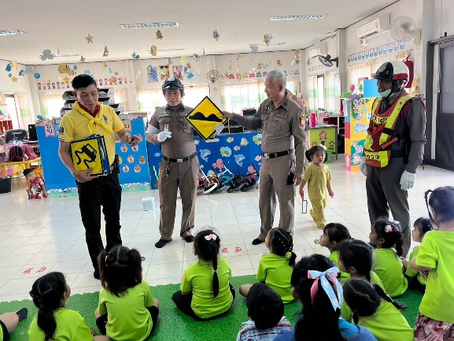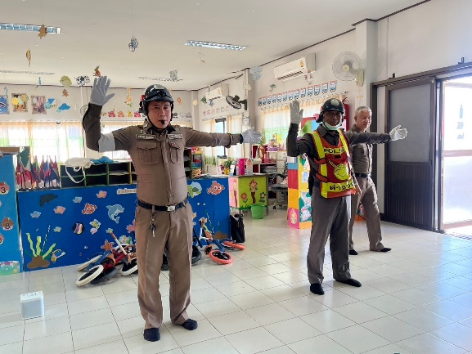
เมื่อวันที่ 3 มีนาคม 2568 เวลา 13.30 น. พ.ต.อ.ณัฐพล บุบผะศิริ ผกก สภ.บ้านไร่ ได้มอบหมายให้ ด.ต.สรรทวุฒิ กลางวงษ์ฯ ชุดสายตรวจจราจร อบรมให้ความรู้เกี่ยวกับกฎหมายจราจร ณ โรงเรียนบ้านไร่สลากกินแบ่ง ต.บ้านไร่ อ.ศรีสำโรง จ.สุโขทัย

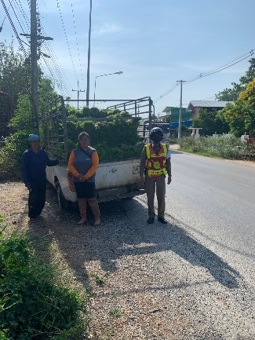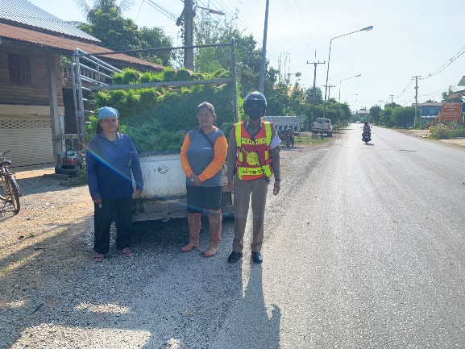
เมื่อวันที่ 21 มีนาคม 2568 เวลา 08.30 น. พ.ต.อ.ณัฐพล บุบผะศิริ ผกก สภ.บ้านไร่ ได้มอบหมายให้ ด.ต.สรรทวุฒิ กลางวงษ์ฯ อำนวยความสะดวกการจราจร และกวดขันวินัยจราจร พบ ประชาชน ขอ ว.7 ได้ทำการช่วยเหลือประชาชนรถยนต์เสีย ม.1 ต.บ้านซ่าน อ.ศรีสำโรง จ.สุโขทัย

